Информация
о проведенных мероприятиях по плану Месячника, посвященного Международному дню родных языков в школах Атнинского района
МБОУ Березинская ООШ
(08.11.2021-13.11.2021)

Школа | Дата проведения | Название мероприятия | Место проведения | Ответствен  ный | Охват | Информация и фото/видео размещены: ССЫЛКА на сайт | СМИ
Березинская ООШ | 8-9.11.2021  11.11.2021 | IV Халыкара әдәби “Җәлил укулары” бәйгесенә әзерлек  “ Сөйләшәбез төрле телләрдә...” тәрбия сәгате ( 8 нче класс ) | МБОУ «Березинская ООШ» | Фән укытучылары  Гиззатуллин И.И. | 10  5 | https://edu.tatar.ru/atnya/bereza/sch/main-news  https://edu.tatar.ru/atnya/bereza/sch/page4457553.htm | Официальный сайт МБОУ «Березинская ООШ»

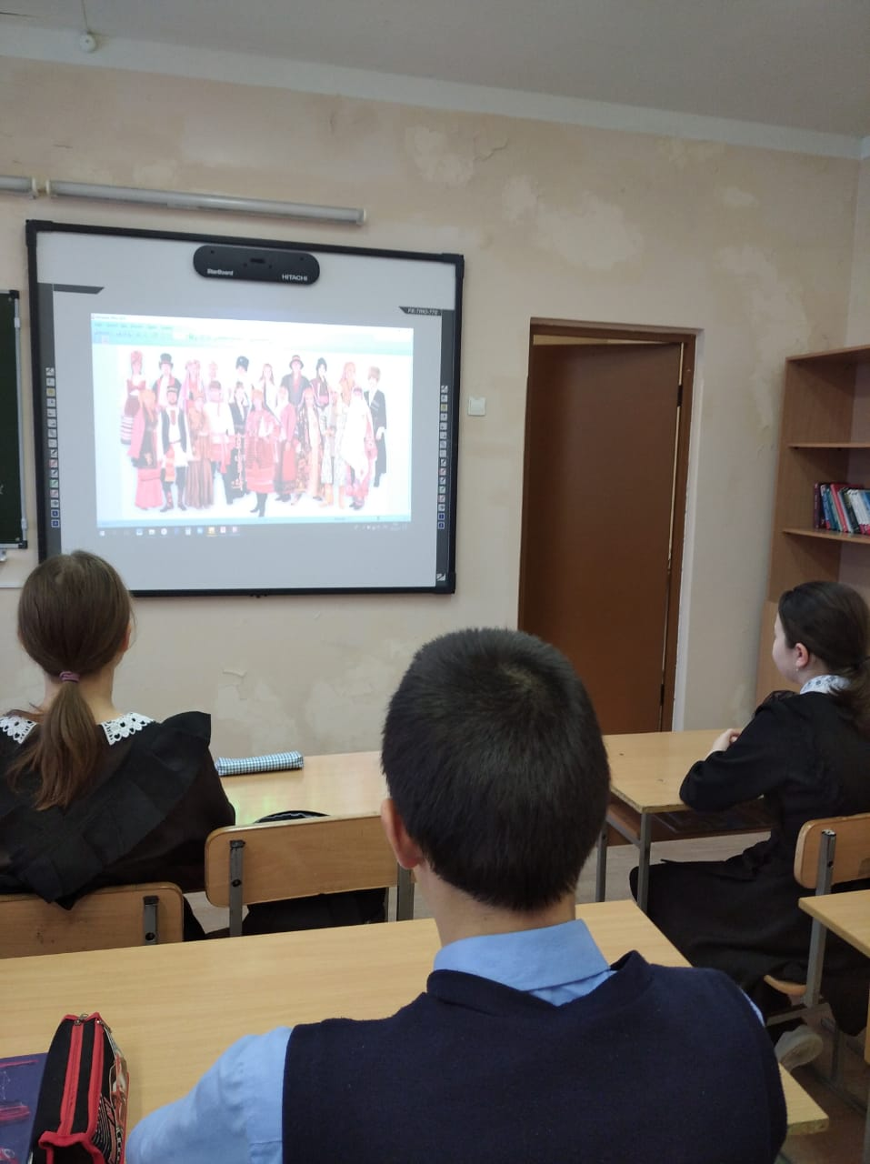

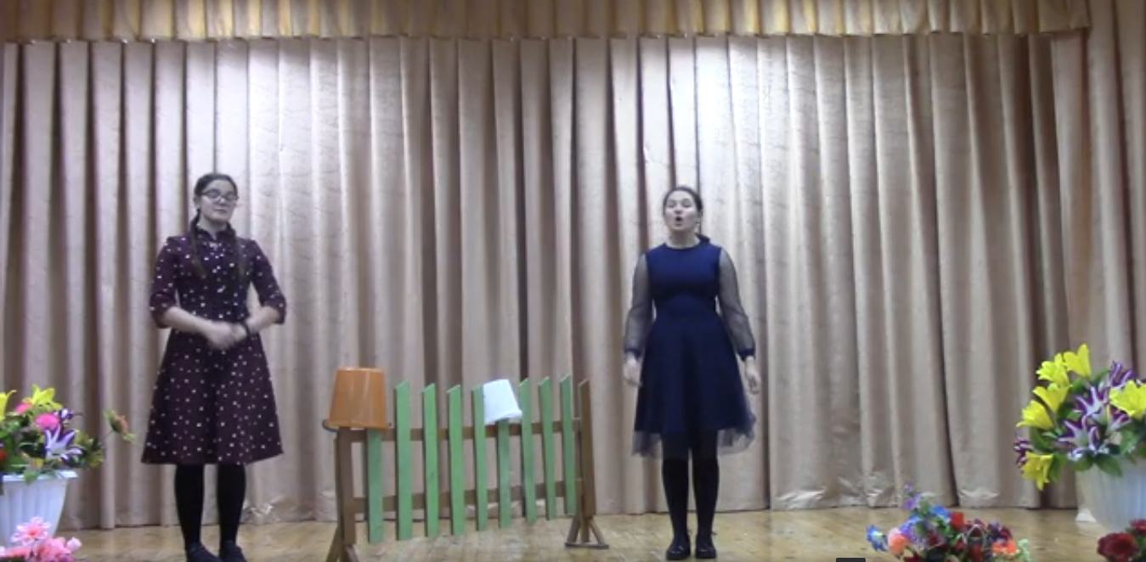
Әдәби бәйгегә зәерлек
Тәрбия сәгате, 8 нче класс

Тәрбия сәгате, 8 нче класс

